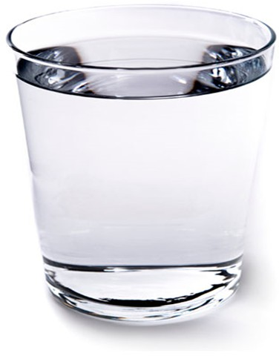
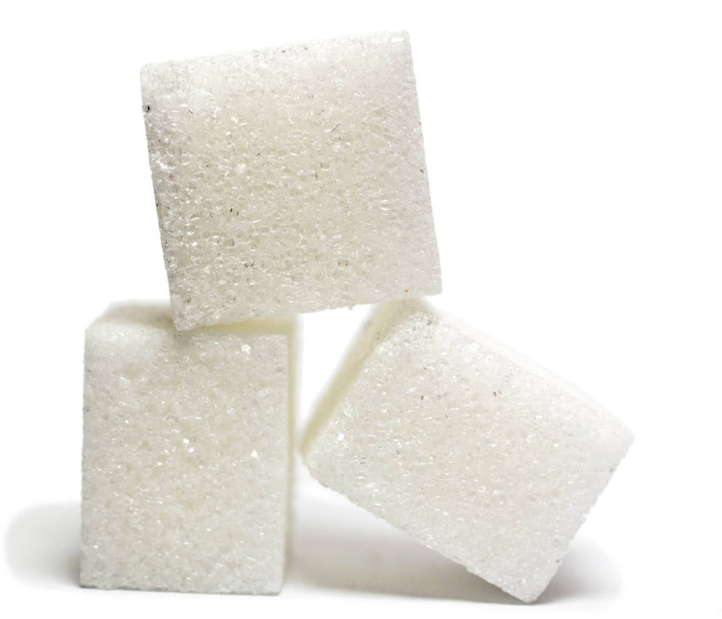
+ 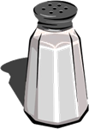 = ?

+ = ?

Вода не имеет вкуса.
Цель: уточнить представления детей о свойствах воды.
Вам понадобится стакан с водой, соль, сахар.
Воспитатель наливает в стаканчики кипяченную воду и дает ее попробовать детям. Имеет ли вода вкус? Затем растворяет в воде соль, размешивает ее и дает попробовать детям.
Спрашивает у детей, поменялся ли вкус у воды.
Затем воспитатель наливает воду в другие стаканчики и кладет в нее сахар и снова предлагает попробовать детям.
Вывод: сама по себе вода безвкусная, она приобретает вкус того, что в нее добавляют.

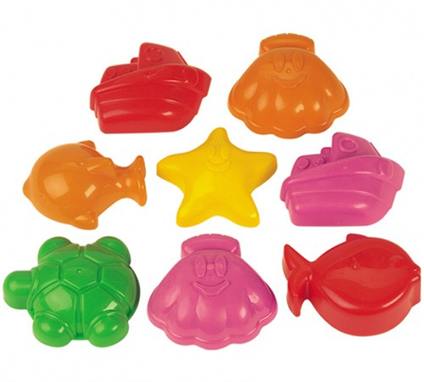
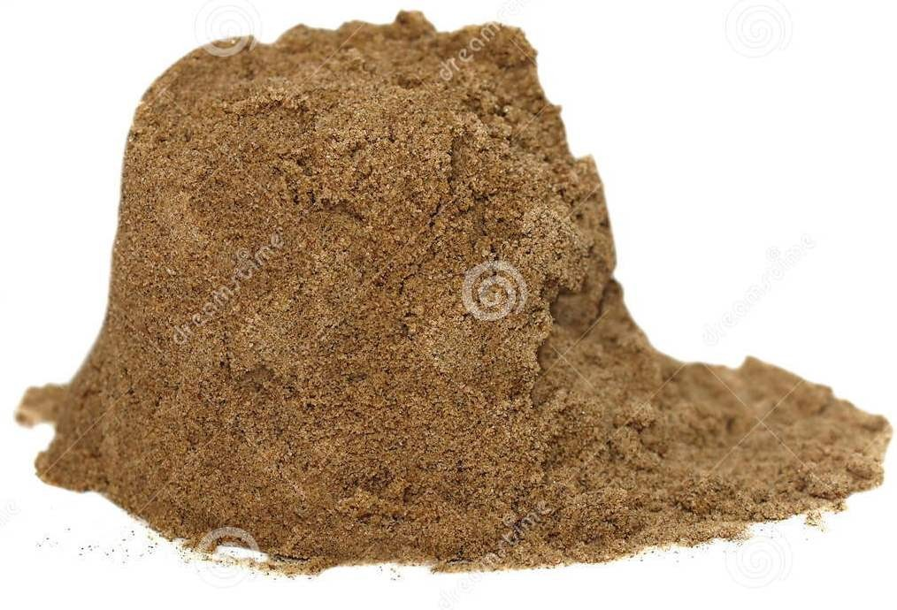 + = ?

Мокрый песок принимает любую нужную форму.
Цель: Через игры и опыты научить детей определять физические свойства песка.
Вам понадобится поднос с мокрым песком, различные формочки.
Насыплем мокрый песок в формочки, сделаем фигурки. Какие фигурки получились?
Вывод: Мокрый песок принимает любую форму.

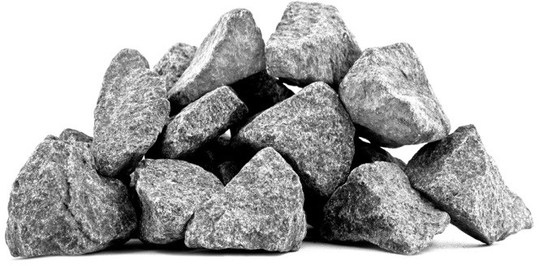
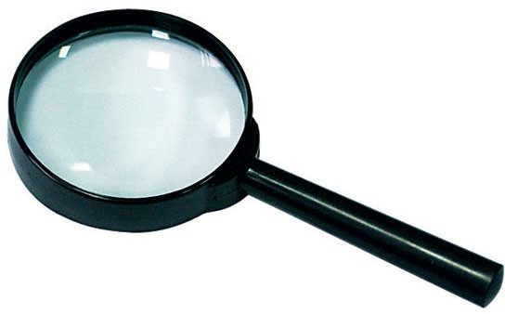

+ +

= ?

Откуда берётся песок.
Цель: Через игры и опыты научить детей определять физические свойства песка.
Вам понадобится камни, листы белой бумаги, лупа.
Возьмите 2 камня и постучите ими друг о друга, потрите их над листом бумаге.
Как вы думаете, что это сыплется? Возьмите лупы, рассмотрите это. Как мы получили песок? Как в природе появляется песок?
Вывод: Ветер, вода разрушают камни, в результате чего и появляется песок.

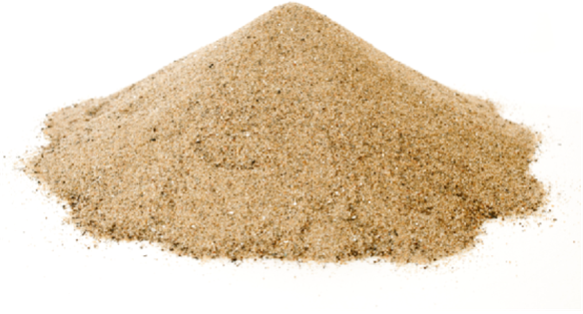
+ 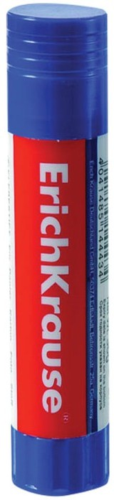 + 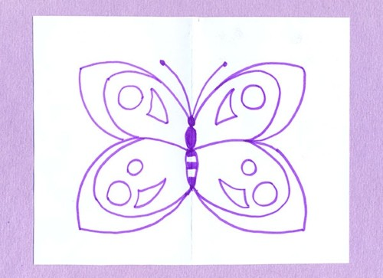
= ?

Рисование сухим песком.

Цель: Через игры и опыты научить детей определять физические свойства песка.
Вам потребуется сухой песок, листы бумаги с нарисованными картинками, клеящие карандаши.

Предложить клеящим карандашом обвести весь рисунок, а потом на клей насыпать сухой песок. Стряхнув лишний песок посмотреть, что получилось.
Вывод: Сухим песком можно рисовать.

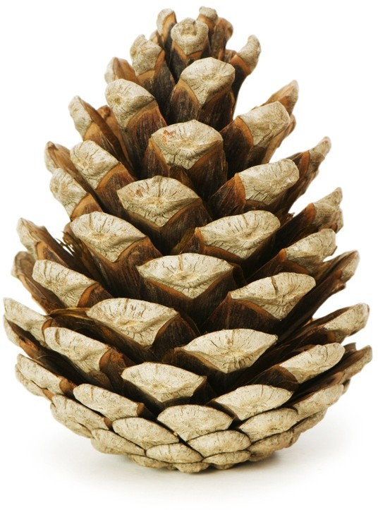
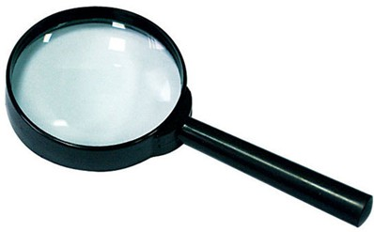
+ = ?
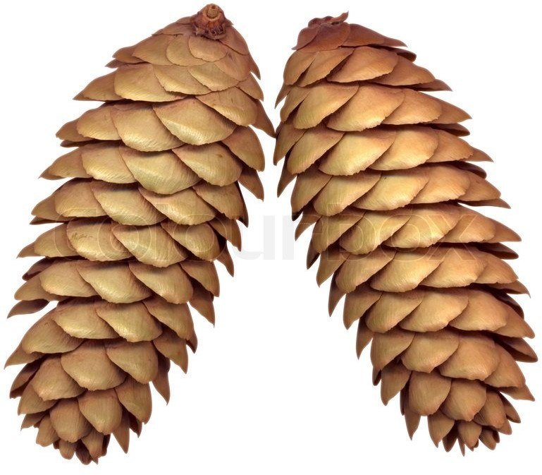 + = ?

Рассматривание и сравнение шишек сосны и ели
Цель: продолжать формировать знания детей о семенах и плодах, учить выделять характерные особенности семян и плодов культурных растений; закрепить знания о том, что из семян вырастают растения.
Вам потребуется шишки ели и сосны, лупа.
Описание. Щенок Шарик бегал по лесу и увидел на полянке в траве шишки. Ему стало интересно, с какого дерева они.
Он огляделся вокруг и увидел сосну и ель.
- Попробуй тут разберись, с какого дерева шишки, - подумал щенок.
Дети с помощью лупы рассматривают шишки, выясняют, чем они схожи и чем отличаются. Приходят к выводу, что у сосны шишка круглая и твёрдая, а у ели длинная и мягкая.
Вывод: шишка – это семя, из которого вырастает дерево.

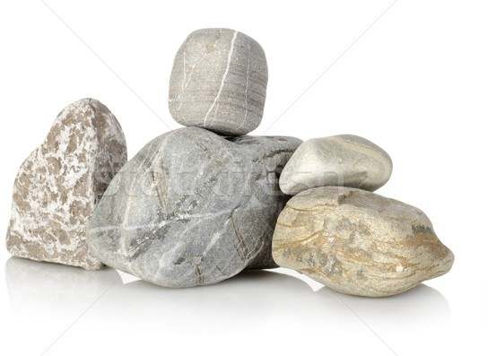
+ = ?

Обследование камней: размер, вес, цвет
Цель: рассказать детям о камнях, учить определять их свойства.
Вам потребуются камни разной формы, цвета, размера, лупа.
Описание. Однажды кот Васька нашёл клад – камешки разного цвета и формы. Он захотел поделиться своим секретом со своим другом щенком Шариком.
Дети рассматривают все камни (Васькин клад), определяют, какого они цвета, размера и формы. Приходят к выводу, что камни по цвету и форме и размеру бывают разные.
Воспитатель предлагает погладить каждый камушек.
- Поверхность у камней одинаковая или разная? Какая? (Дети делятся открытиями) Воспитатель просит детей показать самый гладкий камень и самый шершавый. Чтобы еще лучше увидеть
поверхность камней нужно воспользоваться лупами.
(Дети рассматривают все свои камни)
Дети по очереди держат камни в ладошках и определяют самый тяжёлый и самый лёгкий камень. Вывод: камни различаются по цвету, форме, размеру, камень может быть гладким и шероховатым; по весу бывают разные – легкие, тяжелые.

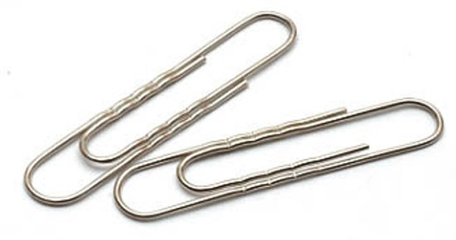
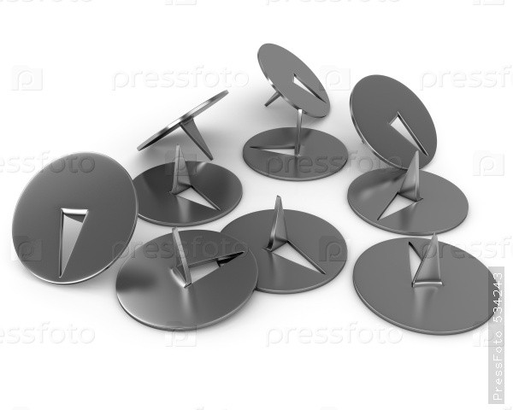
+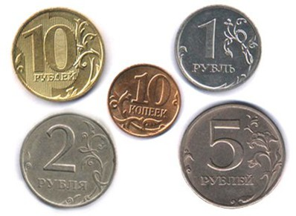+

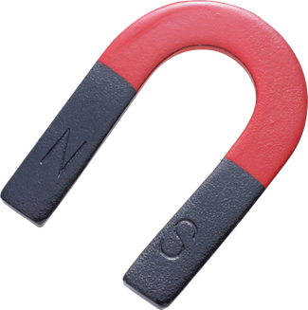

Выявление свойств металла: тонет или нет в воде, можно ли смять, согнуть, разбить.
Цель: познакомить детей с металлом, его свойствами, значением в жизни человека.
Вам потребуется канцелярские скрепки, монеты, кнопки канцелярские, магнит, ёмкость с водой.

Исследование свойств металла:
- Предложить детям поместить предложенные предметы в сосуд с водой.
- Предоставить детям магнит. Дети проверяют на опыте свойства металлов намагничиваться.
Вывод: металлические изделия твёрдые, тонут в воде, способны намагничиваться; из металла изготавливают автомобили, самолёты, монеты и пр.

+ 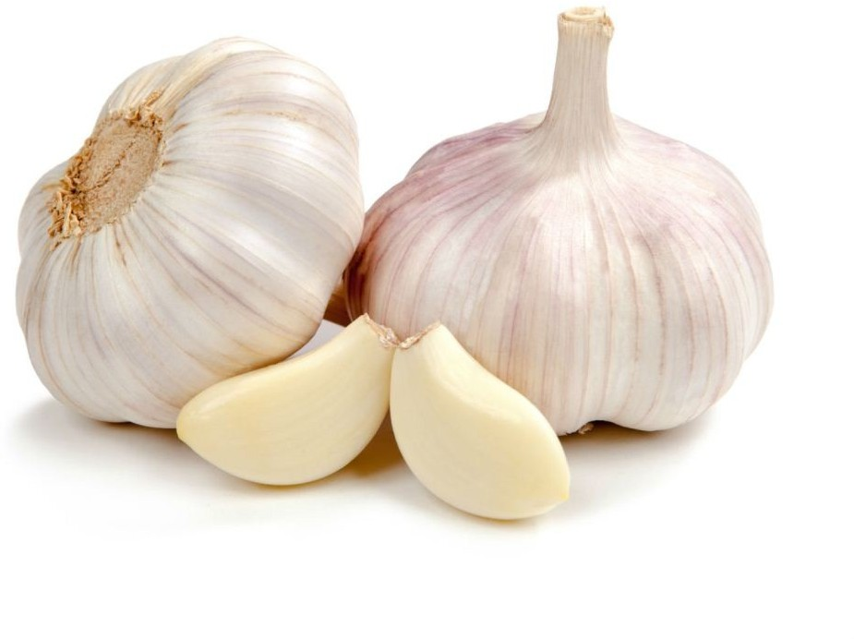= ?

У воды нет запаха

Цель: познакомить детей со свойствами воды
Материалы: стаканы с водопроводной водой, чеснок.

Предложите детям понюхать воду и сказать, чем она пахнет (или совсем не пахнет). Пусть нюхают еще и еще, пока не убедятся, что запаха нет. А потом добавьте в стакан мелко нарезанный чеснок и предложите детям понюхать воду опять.
Вывод: вода сама без запаха, но начинает пахнут теми веществами, которые в нее добавляют.


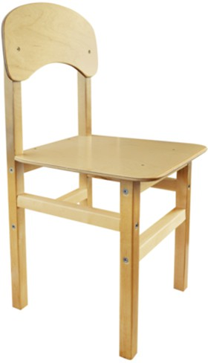
++
= ?

Как работает воздух.
Цель: увидеть, как воздух может поддерживать предметы.
Материал: лист бумаги, скомканный лист бумаги, стул.
Предложите малышу скомкать один лист бумаги. Затем пускай он встанет на стул и с одинаковой высоты бросит одновременно смятый и ровный листок. Какой листок приземлился раньше?
Вывод: смятый листок упал на пол раньше, так как ровный листок опускается, плавно кружась. Его поддерживает воздух.

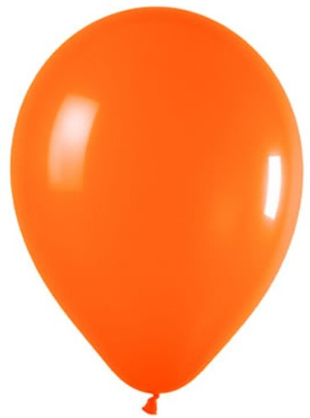
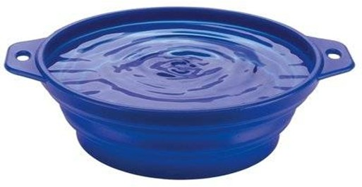
+ = ?

Воздух легче воды
Цель: доказать, что воздух легче воды
Материал: воздушный шарик, таз с водой.
Детям предлагается "утопить" воздушный шарик, наполненный воздухом. Почему он не тонет?
Вывод: Воздух легче воды.

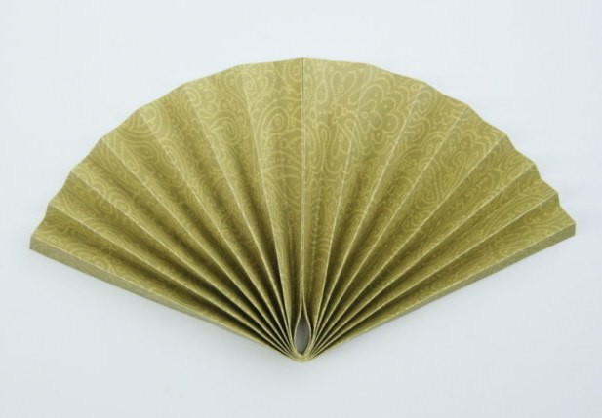

Движение воздуха

Цель: познакомить детей со свойствами воздуха – движением воздуха.
Материалы: Заранее сделанные из цветной бумаги веера.
Воспитатель предлагает детям взять изготовленные из бумаги веера и помахать ими.
Поинтересоваться, что вы чувствуют. Сделать вывод, что воздух движется. Спросить детей: А чем заменили веер в нашей жизни? (Вентилятором, кондиционером).

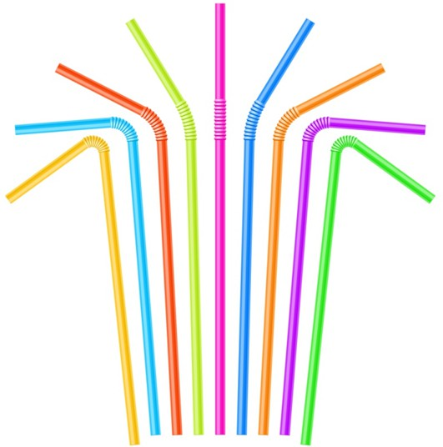
+ = ?

Воздух в человеке.
Цель: познакомить детей со свойствами воздуха.
Вам понадобится стакан с водой, трубочки для коктейля.
Воспитатель: «Ребята, а вы хотите увидеть воздух? Берём стакан с водой и опускаем в него соломинку. Давайте подуем в соломинку, что у вас получилось? Ребята, а откуда же они взялись?»
Вывод: Мы выдыхаем воздух и в воде появляются пузырьки, значит внутри нас есть воздух.

+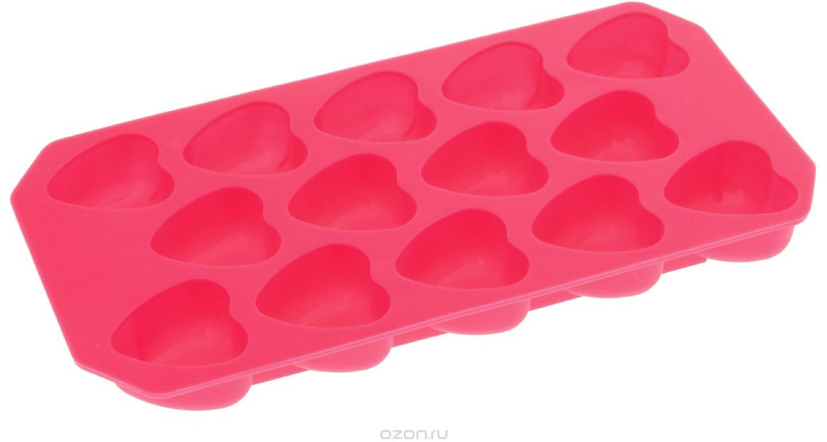
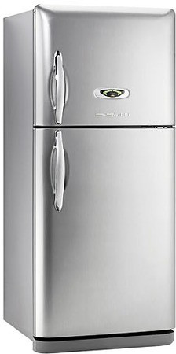

Делаем льдинки.
Цель: познакомить с тем, что вода замерзает на холоде.
Вам потребуется вода, формочки для льда, холод.
Дети берут стакан с водой и аккуратно переливают ее в формочки, затем относят на холод или в холодильник. Через время рассматривают льдинки.
Вывод: лед - это замершая вода.

https://nsportal.ru/detskiy-sad/okruzhayushchiy-mir/2019/06/11/kartochki-shemy-dlya-eksperimentirovaniya

